Año Lectivo: | 2016 | Grupo: | 2M1-Co, 2M2-Co, 2M3-Co, 2M4-Co, 2M5-Co
Elaborado Por: | Ing. Adil G. López

Nº de Laboratorio | I | Unidad: | I Antiderivadas
Tema de Laboratorio | - Interfaz Gráfica de MATLAB.
Objetivos | - Utilizar la interfaz gráfica de MATLAB, sus botones y las propiedades de cada uno para el desarrollo de aplicaciones para la asignatura de Matemáticas II.  - Conocer las instrucciones básicas para la programación en MATLAB

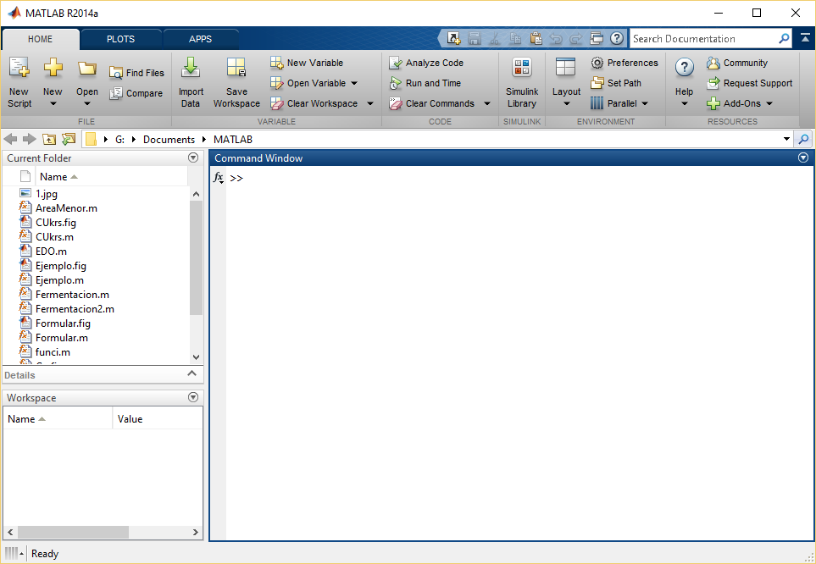

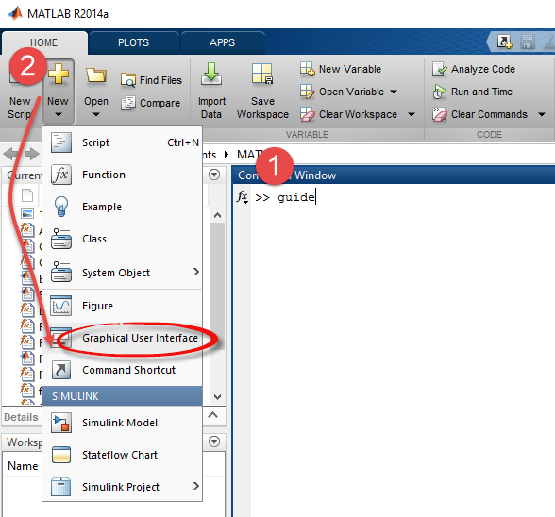
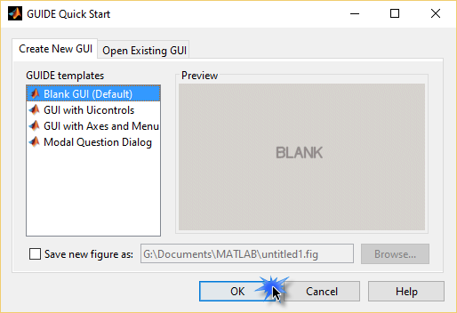
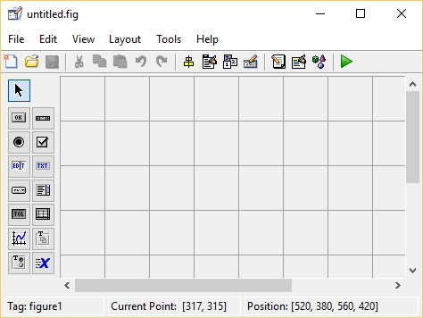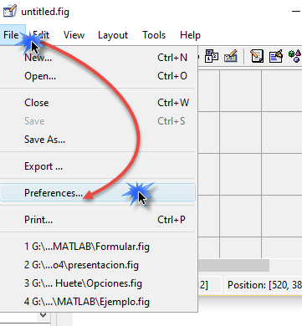
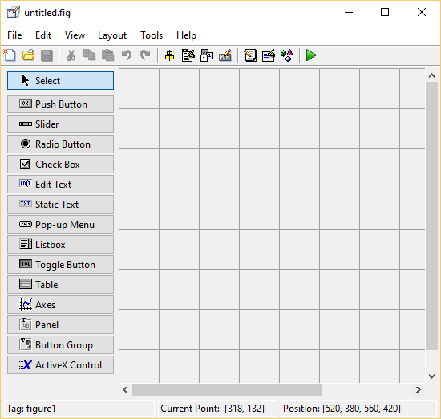

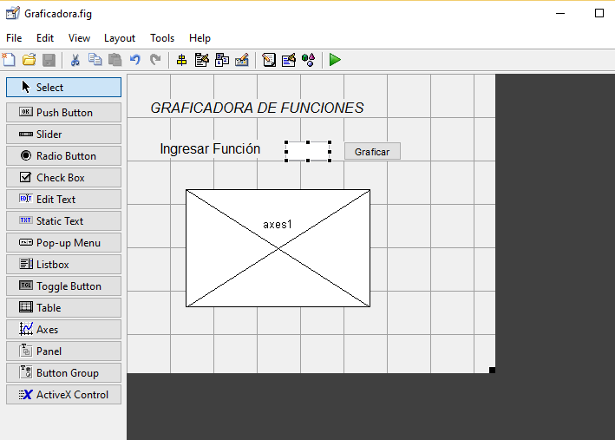

Componente | String | Tag
 | GRAFICADORA DE FUNCIONES
 | Ingresar Función
 | (Vacío) | txtFuncion
 | Graficar | btnGraficar

